**5,45-мм Автомат Малогабаритный АМ-17**

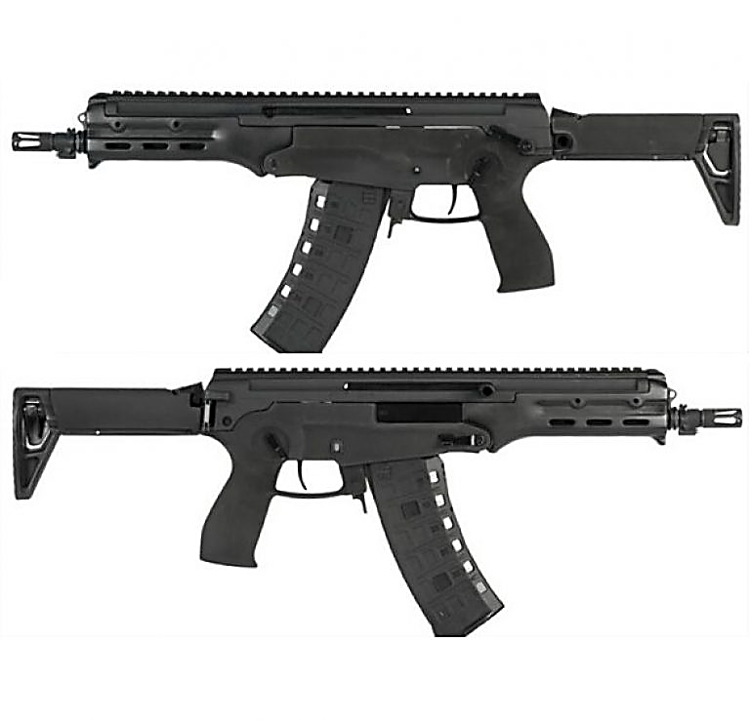

*Рисунок 1 – АМ-17 вид справа*

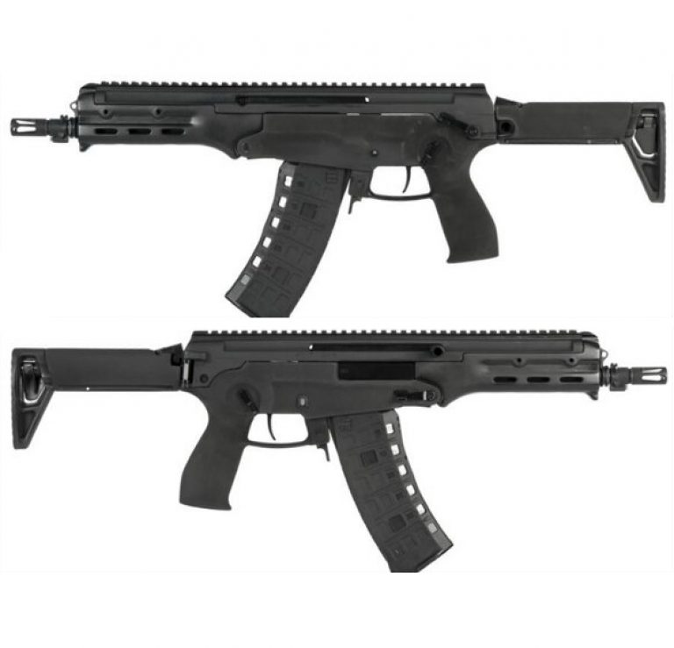

*Рисунок 2 – АМ-17 вид слева*

АМ-17 является разработкой концерна «Калашников», создание которого началось в 2016 году, а принятие на вооружение состоялось в 2018 году. Его создание велось как замена АКС-74У. Данный автомат используется в Вооружённых Силах РВ, Росгвардии, а также в специальных подразделениях ВС и МВД РФ. АМ-17 использует те же магазины, что и АК-12, а также снабжён планкой «Пикатини» и складным прикладом.

|  |  |
| --- | --- |
| ТТХ | |
| Патрон | 5,45х39 |
| Ёмкость магазина | 30 патрон |
| Темп стрельбы | 700 - 850 выстр/мин |
| Начальная скорость пули | 750 м/с |
| Прицельная дальность | 1000 м |
| Масса с магазином без патрон | 2.5 кг |
| Длина ствола | 230 мм |
| Длина автомата | 740 мм |
| Длина автомата со сложенным прикладом | 490 мм |
| Тип автоматики | короткий ход поршня, поворотный затвор |